V souladu s vládním nařízením
ze dne 11.4.2021
jsou při pobytu na dětském hřišti
platná níže uvedená pandemická opatření

- Doporučuje se zakrýt ústa i nos minimálně chirurgickou rouškou i dětem do 15 let
- Dodržujte odstup 2 metry od dalších osob
- Nesdružujte se
- Na hřiště nevstupujte, pokud je tak obsazené, že by nebylo možné zachovat rozestupy od dalších osob
- Zvažte bezpečnost prostoru a riziko nákazy
- Omezte délku pobytu na hřišti tak, aby se lidé nehromadili, ale střídali se

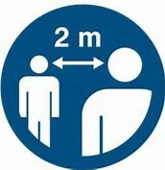

Děkujeme Vám za dodržování výše uvedených opatření
Technické služby města Jaroměře

